

ใบงานที่ ๒๒
เรื่อง การอ่านข้อมูลจากกราฟ

วันที่..............เดือน........................................พ.ศ. ...................
ชื่อ...........................................................ชั้น..........เลขที่.................

ได้_________คะแนน
คะแนนเต็ม ๑๐ คะแนน

ให้นักเรียนอ่านข้อมูลจากกราฟ แล้วเติมคำตอบในช่องว่างให้ถูกต้อง

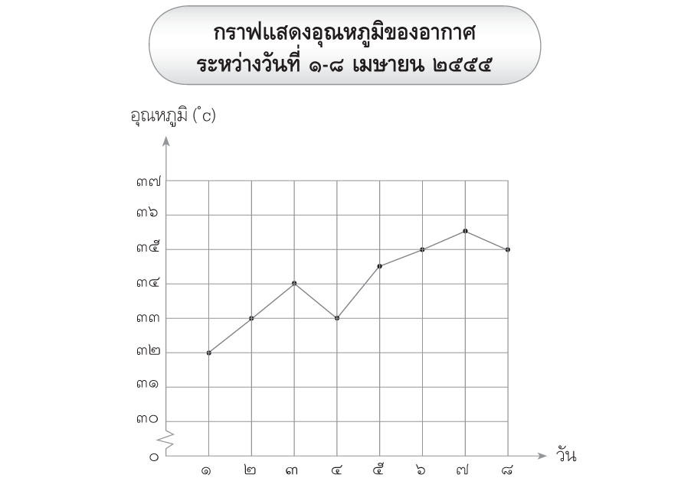

๑. วันที่มีอุณหภูมิต่ำสุดคือวันที่ เมษายน มีอุณหภูมิ องศาเซลเซียส
๒. วันที่มีอุณหภูมิสูงสุดคือวันที่ เมษายน มีอุณหภูมิ องศาเซลเซียส
๓. อุณหภูมิในวันที่ต่ำสุดและสูงสุดต่างกัน องศาเซลเซียส
๔. จากวันที่ ๗ เมษายนไปยังวันที่ ๘ เมษายน มีอุณหภูมิเพิ่มขึ้นหรือลดลงกี่องศาเซลเซียส องศาเซลเซียส
๕. อุณหภูมิที่มีการเปลี่ยนแปลงมากที่สุดจากวันหนึ่งไปยังอีกวันหนึ่งคือวันที่ เมษายน
ไปยังวันที่ เมษายนเพิ่มขึ้น องศาเซลเซียส

